«Бала еңбегін пайдалануға жол жоқ!»
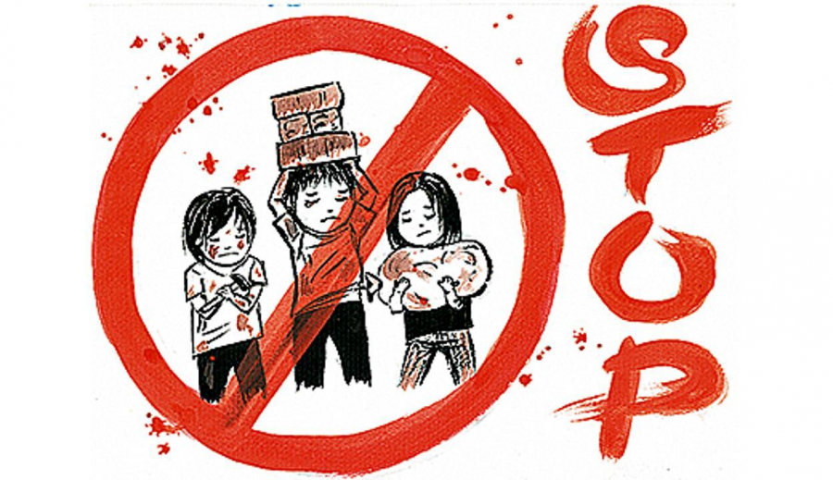
«Нет! –Эксплуатации детского труда!»

«Бала еңбегін қанауға қарсы 12 күн» Ұлттық ақпараттық науқаны
Ақмола облысының білім басқармасы ағымдағы жылы 1-12 маусым аралығында «Бала еңбегін қанауға қарсы 12 күн» Ұлттық ақпараттық науқаны «Бала еңбегін пайдалануға жол жоқ!» ұранымен өтетіндігін хабарлайды.
Науқанды өткізудің негізгі мақсаты - қоғамның назарын, соның ішінде ересектерді, балаларды және олардың ата-аналарын балалар еңбегінің ең нашар түрлерін қолданудың алдын алу мәселелеріне аудару, сондай-ақ осы саладағы құқықтық ақпараттандыру болып табылады.
Ұлттық ақпараттық науқанды өткізу мемлекеттік органдар мен ұйымдардың, үкіметтік емес ұйымдардың, жұмыс берушілер мен БАҚ-тың бала еңбегін пайдалануды алдын алу және болдырмау мәселелерінде серіктестік пен ынтымақтастықты дамытуға себеп болады.
Бала еңбегінің нашар түрлеріне тартылған жағдайда, балаларға қатысты зорлық-зомбылық және қатыгездік көрсетуді алдын алу үшін Ақмола облысы білім басқармасының – 8 (716 2) 903152 сенім телефонына, 87162-72-29-03 call-орталығына және «BALA QORGAU» Телеграмм-чатына хабарласуға болады.

Национальная информационная кампания (НИК) «12 дней борьбы против эксплуатации детского труда»
Управление образования Акмолинской области сообщает о проведении Национальной информационной кампании «12 дней борьбы против эксплуатации детского труда» под девизом «Нет! –Эксплуатации детского труда!» с 1 по 12 июня текущего года.
Основной целью проведения кампании является привлечение внимания общества, включая взрослых, детей и их родителей к вопросам предупреждения применения наихудших форм детского труда, а также правовое информирование в данной области.
Проведение кампании будет способствовать развитию партнерства и сотрудничества государственных органов и организаций, НПО, работодателей и СМИ в вопросах профилактики и предупреждения эксплуатации детского труда.
В случае вовлечения детейв наихудшие формы детского трудаи для предотвращения насилия и жестокого обращения с детьми можно обратиться на телефон доверия Управления образования Акмолинской области - 8 (716 2) 903152 , call – центр 87162-72-29-03 и Телеграмм-чат «BALA QORGAU».

